AUTOÉVALUATION PAR LES MEMBRES DE L’OA

Questionnaires pour le fonctionnement général
de l’Organe d’Administration

Cet outil est proposé par la coordination et a pour but de faire le point sur le fonctionnement général de l’Organe d’administration, sans devoir faire appel à un expert extérieur.

L’objectif de cette évaluation composée de 5 questionnaires est de faire des constats sur les forces, les faiblesses et les améliorations qui devront être faites pour permettre un meilleur fonctionnement de l’Organe d’administration. Il ne s’agit pas d’une évaluation personnelle, mais bien collective avec un enjeu de co-responsabilité engagée. Chaque Président de PO, en fonction de son contexte et de ses besoins, pourra l’utiliser, en tout ou en partie.

Une annexe de relecture à titre personnel est également disponible à la fin du document (annexe 1).

Ce canevas d’évaluation a, entre autres, trouvé son inspiration dans des outils du SEGEC, dans la brochure
« Volontaire de gestion…et pourquoi pas ? » de Julie Rijpens, HEC-ULG ;
« Les neufs piliers » du « Gids voor Besturen » van Katholiek Onderwijs Vlaanderen (annexe2 ) ;
« Les 8 recommandations pour la gouvernance des organisations à profit social » de la FONDATION ROI BAUDOUIN (annexe 3) ; mais aussi et surtout dans toutes les observations faites et expériences menées au sein de notre réseau de neuf Pouvoirs Organisateurs.

Suite à la compilation des données dans les différents PO faites au moyen de cette auto-évaluation, à l’analyse de celles-ci notamment par un groupe de juristes émanant des différents PO, et à une concertation avec les Présidents de PO telle que prévue dans la convention, la coordination des collèges et écoles jésuites sera en mesure de fournir les résultats aux Présidents de PO et les recommandations qui devront être mises en avant pour une saine gestion et une meilleure gouvernance des différents Organes d’administration. Ce travail de relecture/ajustement pourrait donc amener des modifications dans les statuts ou le ROI.

Comment répondre aux différents questionnaires ?

▪ Répondre aux questions en mettant un «X» dans la colonne qui correspond à votre opinion (oui ou non).
▪ Plusieurs espaces de commentaires ont été prévus afin que vous puissiez au besoin expliquer ou commenter certaines de vos réponses (si nécessaire, inscrivez le numéro de la question pour plus de précisions).
▪ Il est possible qu’une même question soit posée 2 fois. L’une d’elle s’adresse alors à vous personnellement, tandis que la seconde vise à connaître votre opinion quant à la dynamique plus large de l’OA.
▪ Le genre masculin n’est utilisé que dans le but d’alléger le texte.

Questionnaire 1.

RÉUNIONS DE L’OA (qualité des interventions) :

Questions | Oui | Non
1.1. La présidence dirige efficacement les réunions de l’OA (voir détails en 1.2.1, 1.2.2,1.2.3, 1.2.4, 1.2.5)
  - 1. La présidence favorise un équilibre au sein de l’Organe en s’assurant de la contribution de chacun des administrateurs.
1.2.2.La présidence est aidée dans sa tâche par un co-animateur, gardien du temps ou capable de reformuler clairement et de façon synthétique le contenu des débats et les décisions prises.
1.2.3.La présidence s’assure qu’un point est bien épuisé avant de passer au suivant.
1.2.4. Si votes il y a, ils se déroulent selon les statuts et le ROI (précision du ce sur quoi porte la décision et rappel clair des modalités de vote).
1.2.5. La durée des réunions est suffisante pour aborder tous les sujets à l’ordre du jour et ne dépasse pas deux heures.
1.3. Les administrateurs utilisent leurs habiletés et compétences individuelles pour participer activement aux discussions.
1.4. Les administrateurs peuvent exprimer librement leurs opinions au cours des discussions, sont entendus en vérité par les autres :
- les orientations auxquelles il adhère pleinement,
- celles qui lui posent question,
- celles auxquelles il ne se sent pas pouvoir adhérer etc.
1.5. Si pour une même personne des désaccords se manifestent à répétition sur différents points, des procédures de médiation ou de recherche d’explications sont-elles envisagées, en dehors de l’OA, entre qui et qui ? Avec un soutien du délégué du Père Provincial ?
1.6.Les envois des documents pour la tenue de la réunion sont suffisamment remis l’avance pour une préparation adéquate
1.7. Les administrateurs ont-ils accès à des informations fiables, éclairantes, présentées à temps, adaptées à leurs besoins et à leurs responsabilités ?
1.8. Le niveau de préparation des administrateurs avant les rencontres est adéquat : les documents transmis ont été lus avant la tenue de la réunion.
1.9. La durée consacrée à chaque sujet est adéquate et bien répartie.

1.10. En séance, les outils de support disponibles sont efficaces et appropriés
(documents, présentations visuelles, etc.).

Commentaires et suggestions :
__________________________________________________________________________________
__________________________________________________________________________________
__________________________________________________________________________________
__________________________________________________________________________________
__________________________________________________________________________________
_____________________________________________________________________ suite au verso
Questionnaire 2.

COMMISSIONS DE L’OA :

Questions | Oui | Non
2.1. L’Organe d’administration applique bien le ROI et fonctionne avec les commissions telles que prévues dans le ROI
2.2. D’autres commissions existent : Leur nombre de commissions est adapté en fonction des sujets/thèmes à traiter.
2.3. Toute participation à une commission se fait par mandat ou délégation. Les mandats sont actés dans un PV de CA.
2.4. La composition des commissions assure une représentativité diversifiée des administrateurs et de leurs compétences et connaissances.
2.5. Les règles de composition des commissions permettent la participation de membres non administrateurs, de membres de l’AG, d’invités experts extérieurs, et de la coordination des collèges et écoles jésuites.
2.6. La participation de la présidence et/ou de l’administrateur délégué et/ou des directeurs concernés est nécessaire à l’intérieur de toutes les commissions.( à commenter)
2.7. Les missions et mandats des commissions sont bien définis.

2.8. Il est clair pour chaque membre de la commission que la mission donnée est exploratoire.
2.9. Le nombre de réunions des commissions est suffisant pour bien accomplir les responsabilités qui s’y rattachent.
2.10. Les travaux réalisés par ces commissions ont une valeur ajoutée pour la performance des réunions de l’OA et la qualité des décisions prises.
2.11. Les mécanismes de suivi auprès de l’OA sont définis et les suivis se font à chaque réunion.
2.12. Un tableau de bord « suivi » ou « to do » : « qui, quoi, quand, comment, avec quelle échéance ? » existe.

Commentaires et suggestions :
__________________________________________________________________________________
__________________________________________________________________________________
__________________________________________________________________________________
__________________________________________________________________________________
__________________________________________________________________________________
__________________________________________________________________________________
__________________________________________________________________________________
__________________________________________________________________________________
__________________________________________________________________________________
_____________________________________________________________________ suite au verso
Questionnaire 3.

COMPOSITION DE L’OA :

Questions | Oui | Non
3.1. La composition de l’OA reflète la diversité de ses membres (âge, sexe, communautés culturelles, groupes socio-professionnels, etc.).
3.2. Certains administrateurs sont disponibles pour des mandats exceptionnels qui leur demanderaient d’être au service des directions en journée.
3.3. Quelles sont les compétences présentes au sein de l’OA ?
- Juridique ?
- Pastorale ?
- Financière ?
- Connaissance concrète et pragmatique du terrain ?
- Pédagogique ? (avec expertise avérée)
- Infrastructures ?
- Financières ?
- Ressources humaines ? (recrutement de cadres, évaluation)
- Médiation/ gestion de conflits ?
3.4. Quels « savoir-être » ou « profils » sont présents au sein de l’OA ?
- gardien des valeurs, pilier de l’association qui sans cesse remet la mission sociale au cœur des débats.
- leader, par le charisme et l’énergie il est fait preuve afin de porter le projet et dynamiser l’OA.
- militant qui exprime concrètement un engagement idéologique, défend une vision alternative de la société et la met en pratique dans l’association.
- entreprenant ou créatif qui adhère au projet mais veut innover, qui cherche sans cesse des idées pour faire évoluer l’association.
- bonne volonté qui donne de son temps et le consacre à des tâches parfois peu exaltantes mais essentielles au fonctionnement de l’association ( notuliste, …)
- observateur des débats
- gardien du réalisme et pragmatisme des réunions
3.5. Quelles sont les compétences/expertises internes nécessaires ou manquantes (à commenter)
3.6. Quelles compétences /expertises externes peut-on temporairement mobiliser pour compenser ou compléter ? (à commenter)
3.7. Est-il fait appel à des compétences internes propres à chacune des institutions pour éclairer/proposer de projets soumis à l’approbation de l’OA sans que le directeur soit l’unique porte-paroles ?
3.8. Une fonction de secrétaire d’ASBL existe, clairement définie.
3.9. Une fonction de trésorier d’ASBL existe, clairement définie.

Commentaires et suggestions :
__________________________________________________________________________________
__________________________________________________________________________________
__________________________________________________________________________________
_____________________________________________________________________ suite au verso
Questionnaire 4.

ZONES DE RESPONSABILITÉS DE L’OA :

SIX ZONES ESSENTIELLES pour un EMPLOYEUR
- Respect de la mission, des valeurs, de la nature distinctive de l’organisme (convention, projet pédagogique et éducatif, projet d’établissement)
- Gestion stratégique (intervisions PO, intervisions directions, intervisions administrateurs à compétences spécifiques, intervisions économes et gestionnaires, …)
- Gestion de la performance (plan de pilotage et autres outils)
- Encadrement et soutien de la direction dans ses missions pédagogique, éducative et pastorale
- Relations entre les membres, les administrateurs et le milieu (enseignants, éducateurs, élèves…) dont le PO est responsable
- Bon fonctionnement interne (ROI du PO et article 21 des statuts)
Une approche dynamique de la prise de décision selon les Exercices spirituels de ST Ignace de Loyola
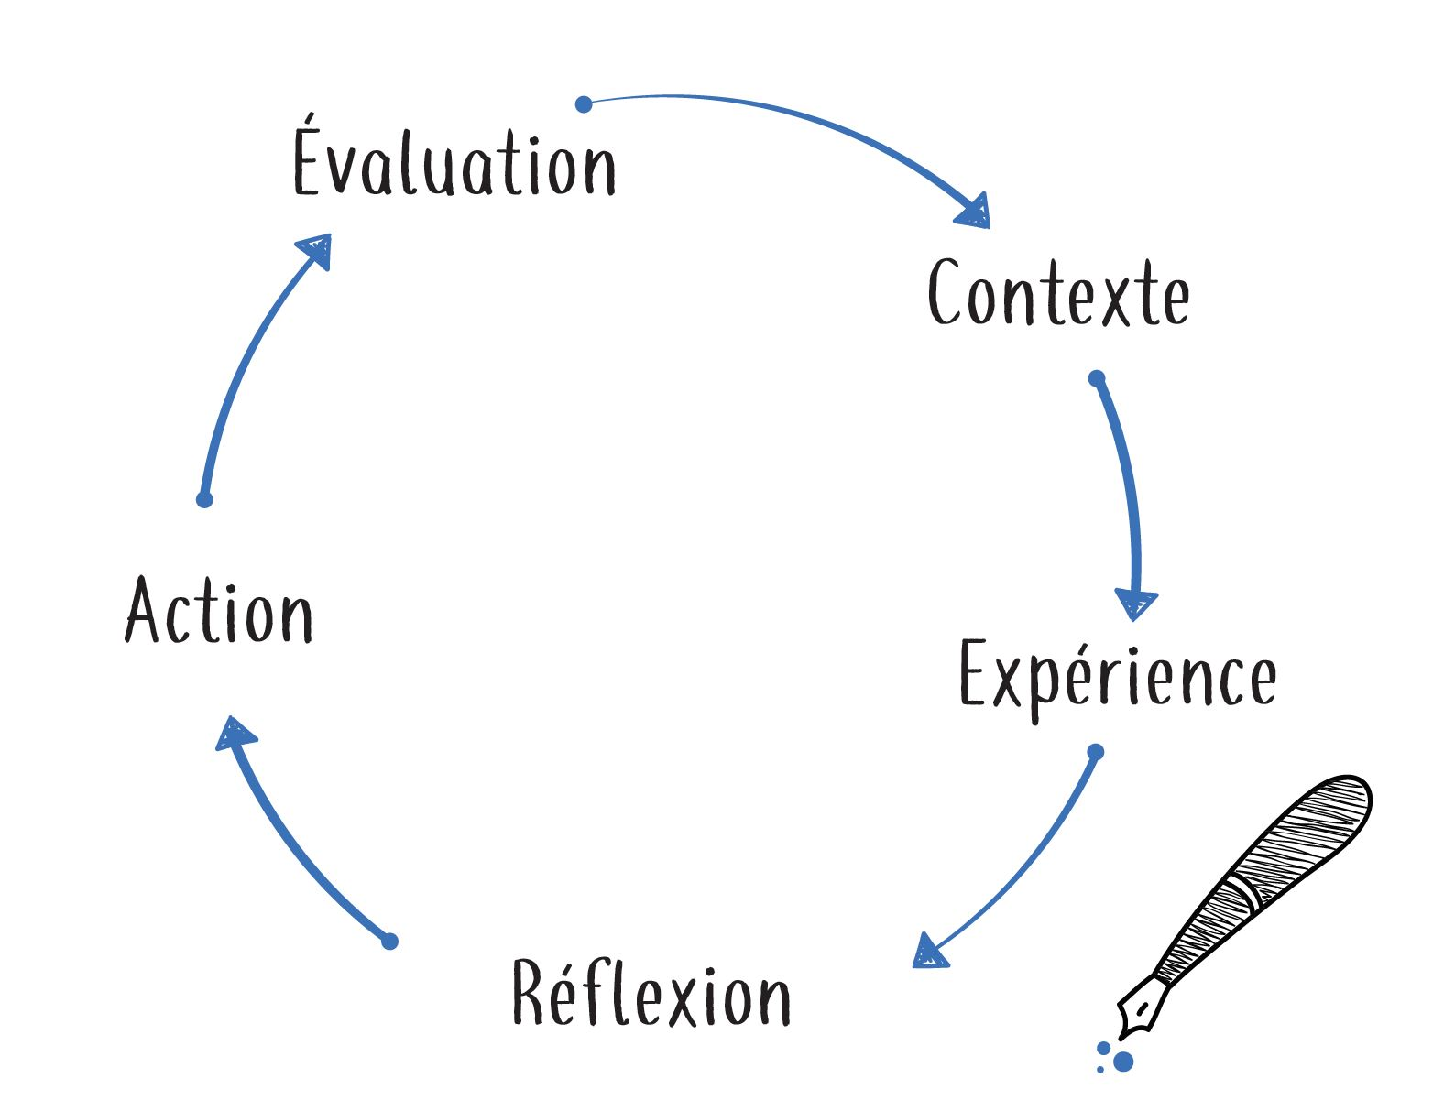
Questions | Oui | Non
4.1. Les thèmes ou sujets traités lors des réunions sont toujours en lien avec les 6 zones de responsabilités de l’OA.
4.2. Les décisions importantes sont prises avec discernement, selon la manière de procéder ignatienne reprise ci-dessus.
4.3. En cas de décision importante à prendre (nécessitant temps et discernement), la « logistique » est adaptée : durée de la réunion, journée au vert…..
4.4. Tous les sujets à l’ordre du jour sont traités de façon efficace et en donnant toutes les informations pertinentes.
4.5.Les échanges qui nourrissent et contribuent à des prises de décisions se font avec tous les administrateurs en séance.
4.6. La prise de décision se fait dans le respect des statuts et du ROI.

4.7. L’OA exerce ses responsabilités en complémentarité de celles des autres instances de l’organisme (article 21 des statuts : conseil de direction, conseil de gestion, etc. ).
4.8. Un ou des administrateurs délégués sont désignés

4.9. Les lettres de mission du Président de PO, de l’administrateur-délégué, du représentant du délégué, des directions sont connues.
4.10. Les mandats de gestion de comptes sont connus.
4.11. Les délégations de pouvoirs sont à jour.
4.12. Les publications au moniteur sont à jour.
4.13. Le registre UBO est à jour.

Commentaires et suggestions :
__________________________________________________________________________________
_____________________________________________________________________ suite au verso
Questionnaire 5.

ENCADREMENT ET ACCOMPAGNEMENT DES ADMINISTRATEURS :

Questions | Oui | Non
5.1. Les administrateurs ont connaissance :
- de la convention qui lie le PO à la Compagnie de Jésus.
- Des statuts
- Du ROI du PO et l’a signé pour adhésion
- Du Projet pédagogique et éducatif des écoles organisées par le PO
- Des projets d’établissement
- Du réseau des établissements jésuites, au niveau mondial, européen, en EOF et en Belgique francophone
- De leurs rôles et responsabilités en tant qu’administrateurs
- Des assurances contractées pour les protéger.
5.2. La présidence veille mais est soutenu dans cette mission d’accompagnement par le représentant du délégué ou tout autre administrateur prêt à rendre ce service.
5.3. Les administrateurs sentent qu’ils contribuent au bon cheminement de l’organisation
5.4. Les administrateurs se sentent entendus, respectés et valorisés dans le service qu’ils rendent.
5.5. En cas de difficultés, ils savent qu’ils peuvent être entendus par le Président de PO et/ou le délégué du Père Provincial

Commentaires et suggestions :
__________________________________________________________________________________
__________________________________________________________________________________
__________________________________________________________________________________
__________________________________________________________________________________
__________________________________________________________________________________
__________________________________________________________________________________
__________________________________________________________________________________
__________________________________________________________________________________
__________________________________________________________________________________
__________________________________________________________________________________
__________________________________________________________________________________
__________________________________________________________________________________
__________________________________________________________________________________
__________________________________________________________________________________
_____________________________________________________________________ suite au verso
Annexe 1 :
AUTO-ÉVALUATION PERSONNELLE :
Elle peut faire l’objet d’un entretien de fonctionnement
avec le Président de PO, le représentant du Délégué, le Délégué.

Par ma présence au CA, j'apporte: (plusieurs choix possibles) :

o des réflexions, des questionnements quant aux missions
- o des compétences stratégiques (planification, vision)
o des compétences managériales
o ma connaissance du secteur associatif
o ma connaissance spécialisée des problématiques de l’enseignement
o des compétences en gestion des ressources humaines
o des compétences pédagogiques plus larges que celles développées au sein des écoles
- o des compétences en lecture et analyse des comptes et budget
o des compétences juridiques
o des compétences logistiques ou techniques
o des contacts, des relations
o des informations utiles pour l'organisation
o autres

D’après les questionnaires précédemment proposés, comment pourrais-je améliorer mon apport comme administrateur ? Est-ce que je le souhaite ? Suis-je conscient d’une co-responsabilité par rapport aux décisions prises ?

Dans l'exercice de mon mandat, je rencontre des difficultés (indiquer un choix ou un classement)
o liées à un manque de temps
o Iiées à un manque d'informations
o liées à un manque de compétences
o liées à l'absence de définition explicite de mon rôle d'administrateur
o liées à l'absence de lignes directrices pour le comportement de l'administrateur
o autres

Plus particulèrement,

Si je suis directeur,
- Est-ce que je suis intéressé par les questions qui touchent les autres écoles ?
- Est-ce que je souhaite être membre de droit de l’OA ou pas ?
- Parle-t-on de pratiques pédagogiques, de gestion des ressources humaines, est-ce que je souhaite qu’on en parle ?
- Quels sujets me préoccupent dans ma fonction et qui ne sont pas traitées en OA ?
- Y-a-t-il des conflits d’intérêt visibles dans certaines questions traitées?

Si je suis membre du personnel,
- Suis-je à l’aise de prendre la parole face à ma direction par rapport à des questions relevant de la gestion de mon école ?
- Suis-je toujours conscient de ce qui relève du conflit d’intérêt ?

suite au verso

Si je suis Président de PO,

Est-ce que j’accepte d’être évalué par mon OA par des questions du type :
Le rôle du président
- Les tâches du président sont-elles clairement explicitées (notamment en regard de celles de l’administrateur délégué à la gestion journalière et des directeurs) ?
- Veille-t-il suffisamment au climat de confiance et d’échange ?
- Permet-il l’expression de chacun ?
- Guide-t-il suffisamment le déroulement des réunions ?
- Si nécessaire, est-il médiateur ou arbitre ?
- Sait-il se positionner, trancher, tout en étant à l’écoute de tous ?

Si je suis représentant du Délégué,

en entretien de fonctionnement avec le Délégué et en intervision entre pairs au Conseil de la coordination (une fois l’an),
- Le retour fait à la déléguée est-il suffisant, clair, approprié ?
- En OA, est-ce que je me permets de rappeler le cadre et le contexte institutionnel ?
- Est-ce que j’identifie les pratiques du réseau sur le sujet traité ou est-ce que je m’adresse au Délégué ou à un autre membre du conseil ou de la coordination, en demandant alors un report du point ?
- Est-ce que je veille à incarner « le leadership ignatien » : écoute bienveillante et exigeante, parole encourageante, audace de réagir au mauvais esprit, être orienté « solution » ……

Annexe 2.
NEUF PILIERS DE LA QUALITÉ

Cette grille est inspirée des 9 pierres angulaires de la qualité proposée par le Vlaams Secretariaat van het Katholiek Onderwijs désormais appelé Katholiek Onderwijs Vlaanderen (Gids voor Besturen) Les membres sont invités à se poser des questions et partager autour des 9 éléments-clés de qualité au sein de l’OA.

1. Travailler sur une mission à long terme et l’évaluer
- Les membres de l’organe d’administration connaissent-t-il le projet éducatif pédagogique du PO et les projets d’établissements ?
- L’organe d’administration a-t-il eu l’occasion de développer développe-t-il ou travaille-t-il avec une vision par rapport à ce projet ?
- Quelle importance a cette vision aux yeux des membres du P.O. ?

2. Prendre la responsabilité finale
- Est-ce que l’ensemble de l’organe d’administration est conscient de la responsabilité finale qu’il porte pour les décisions prises ?
- Les membres sont-ils conscients de leur rôle d’employeur ?
- Les membres sont-ils en mesure d’exercer le rôle de contrôle des fonctions déléguées ou d’exécution ?

3. Rechercher de l’expertise
- Les membres de l'organe d'administration se complètent il mutuellement en terme d'expertise ?
- Y a-t-il au sein de l’organe des expertises dans les différents domaines de responsabilités ?
- Les membres de l'organe cherchent-ils des soutiens externes si ce n'est pas le cas ?

4. Se réunir efficacement et travailler méthodiquement
- L’organe d’administration se réunit-t-il efficacement ?
- Existe-t-il un ordre du jour fourni à temps et avec la documentation pour que les membres puissent venir préparés aux réunions ?
- Les heures de début et de fin sont-elles respectées ? Est-ce que l’ensemble des points prévus sont abordés en réunion ? Sont-ils suffisants ?
- Le nombre de points divers est-il suffisamment limité pour permettre des rester dans l’ordre du jour ?
- L’organe d’administration se fixe-t-il des priorités, pas uniquement à court terme mais aussi à moyen et long terme ?

5. Partager les tâches et définir clairement les rôles
- Les membres de l’organe d’administration sont-ils au courant de qui remplit quelle mission ?
- Combien de responsabilités exerce chaque membre ?
- Est-ce que chaque membre a une vision claire de qui prend en charge quelle tâche ?

suite au verso

6. Partager les tâches et définir clairement les rôles
- L’organe d’administration a-t-il un œil sur tous les domaines de responsabilités et leurs interrelations ?
- Existe-t-il une programmation annuelle des domaines moins traités ?

7. Construire une relation équilibrée avec la direction et le personnel
- Est-ce que tout le monde a une vision claire de la répartition des tâches entre l’OA et la Direction. Est-ce que celle-ci est conforme à la lettre de mission du directeur ?
- Existe-t-il des réunions de coordination à ce sujet ?
- Dans ces réunions de coordination, aborde-t-on la manière dont l’OA s’implique dans la politique menée ?
- Ces rendez-vous sont-ils respectés ?
- Y a-t-il des discussions mutuelles ouvertes (libres) entre OA et directions ?
- La communication passe-t-elle correctement entre l’OA et les directions et inversement ?
- Comment l’OA se tient-il au courant de ce qui se vit au sein du personnel ?
- Comment parvient-il à rester suffisamment indépendant pour pouvoir prendre des décisions ?

8. Exercer un leadership partagé et collectif
- Chaque membre a-t-il une place dans la structuration du travail au sein de l’OA ?
- Certains n’exercent-ils pas trop de responsabilités ?
- Les membres ont-ils l’occasion de s’informer et de donner leur avis sur les décisions ?
- Les décisions sont-elles assumées de manière collective et solidaire ?
- La confidentialité des débats est-elle suffisante pour permettre une confiance interne ?
- Comment l’OA peut-il promouvoir cela de manière durable ?

9. Assurer les relations externes
- L’OA entretient-il de bonnes relations avec les instances externes comme les autorités religieuses et communales, le monde des entreprises, la fédération et le SeGEC, les services pédagogiques, le CoDiEC et les services diocésains, le PMS, le PSE, le CESI, le SAJ, le SPJ, …
- L’OA connaît-il et fait-il appel aux services proposés par le SeGEC et les CoDiEC ?

Annexe 3 :
8 RECOMMANDATIONS POUR LA GOUVERNANCE
DES ORGANISATIONS A PROFIT SOCIAL
FONDATION ROI BAUDOUIN

Recommandation 1
- Le but de l’ASSOCIATION et les activités qui en découlent sont définis clairement dans les statuts.
- Le but vise une valeur ajoutée pour la société.
- La stratégie et le fonctionnement de l’ASSOCIATION sont déterminés non seulement par les statuts mais aussi par la description de la mission et de la vision.

Recommandation 2
- L’ASSOCIATION élabore une stratégie qui définit comment elle implique les parties prenantes dans la poursuite de son but.
- L’ASSOCIATION rend compte aux parties prenantes de la manière dont elle poursuit son but, mène ses activités et atteint ses objectifs, de façon transparente et adéquate.

Recommandation 3
- La description des rôles et de l’articulation des différents organes de l’ASSOCIATION vise à organiser leurs interactions, le contrôle ainsi qu’une répartition équilibrée des pouvoirs.

Recommandation 4
- Les compétences et pouvoirs de chaque organe de l’ASSOCIATION sont définis avec précision et communiqués.

Recommandation 5
- La composition de l’organe d’administration est équilibrée et diversifiée; elle cadre avec la spécificité de l’organisation.
- Ses membres sont désignés par l’assemblée générale en raison de leur engagement, leurs compétences et leur profil, suivant une procédure.

Recommandation 6
- L’organe d’administration prépare, prend et assure le suivi de ses décisions en travaillant de manière collégiale.

Recommandation 7
- Tout en faisant partie du même organe collégial, chaque administrateur a un rôle spécifique et complémentaire à jouer dans l’organe d’administration.

Recommandation 8
- Les administrateurs sont intègres et engagés; ils travaillent à l’objet social de l’ASSOCIATION.

